**고급 소프트웨어 실습I 8주차 과제**

**20171672 이정원**

1. **Convolutional Neural Network에 대해 Convolution과 Pooling에 중점을 두고 설명하세요(1page)**

Traditional Neural Network에 반해 Convolutional Neural Networks(CNN)은 이미지 인식/분류에 최적화된 neural network architecture이다. 전형적인 CNN은 convolution layers, pooling layers, 그리고 fully-connected layers로 이루어져 있다. 특히 convolution과 pooling layers는 이미지에서 특징을 추출하는 역할을 한다.

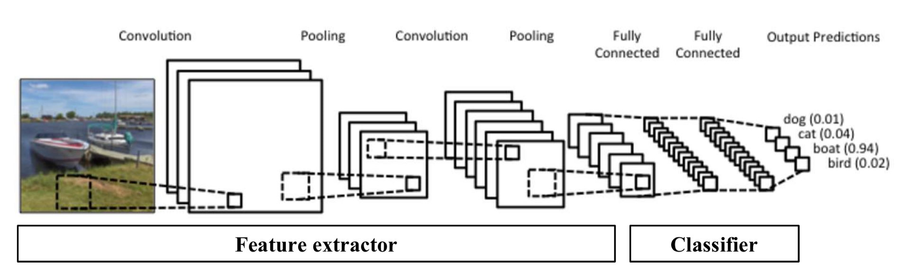

Convolution layer는 local receptive fields와 feature maps으로 이루어져 있다: CNN에서는 레이어들이 fully connected 되어 있지 않으므로 연결은 작은 localized region에 존재하는데, 이 영역을 local receptive fields라 한다. input 레이어의 첫 번째 해당 field의 뉴런들이 첫 번째 hidden 레이어의 첫 번째 뉴런에 연결되고, input 레이어의 두 번째 해당 field의 뉴런들이 첫 번째 hidden 레이어의 두 번째 뉴런에 연결되어 계속 모든 이미지를 커버하는 방식으로 진행된다. input 레이어에서 hidden 레이어의 map을 feature map이라고 하는데, 여기서 한 필터(커널)이 이미지에서 특정한 feature을 찾아낸다.

Pooling layer는 보통 convolution layer 바로 다음에 오며 feature map을 더 작은 크기로 압축한다. Pooling 작업을 할 때 필터가 이동시키는 픽셀의 수를 알아야 하는데, 이것을 stride라 부른다. 예를 들어, stride 2를 가진 2*2 Max-pooling은 이전 레이어가 2*2 뉴런들이 있다면 그에 해당하는 최대값을 잡아 뉴런의 수를 1/4 크기로 압축시키는 과정이다.